ИЗГОТОВЛЕНИЕ ЛАБИРИНТА
СОЗДАЙТЕ И ОПЫТ ХОДИТЕ СВОЙ ЛАБИРИНТ

О ЧЕМ ЭТО РУКОВОДСТВО

Этот раздаточный материал поддерживает видео «Создай свой собственный лабиринт», в котором показано, как создать лабиринт, по которому можно ходить, используя простые материалы.

Наличие опыта ходьбы по лабиринту, в идеале, когда его «держат» (при поддержке хозяина лабиринта), очевидно, необходимо для понимания того, почему это может быть таким мощным и особым опытом. Если вы сами не пройдете лабиринт, вам будет очень трудно «держать» других, которые делают то же самое!

1. НУЖНО

Лабиринты существуют во многих местах, и один из них может существовать рядом с тем местом, где вы можете ходить. Многие из них перечислены в «Worldwide Labyrinth Locator», https://labyrinthlocator.com/, каталоге известных лабиринтов, которые вы можете искать в Интернете. Посетите и введите свое местоположение.

Тем не менее, есть много мест, где лабиринты не доступны. В таких случаях, чтобы испытать ходьбу по лабиринту, вам нужно будет сделать свой собственный, возможно, очень временный.

Это не сложно сделать, и не нужно много времени. Этот раздаточный материал - и множество видео, перечисленных в разделе «Дополнительная информация» - покажет вам, как создать лабиринт, используя простые материалы, которые вам, возможно, придется или легко найти, часто с очень небольшими затратами или бесплатно..

2. "КЛАССИЧЕСКИЙ" ЛАБИРИНТ

Классический образец лабиринта - один из самых распространенных образцов лабиринтов, найденных во всем мире. Это также один из самых простых в создании или рисовании, как это делали люди на протяжении многих веков.

Лабиринт обычно имеет 7 колец (или контуров пути), хотя может быть меньше или больше колец, так как пространство или другая практическая причина требует.

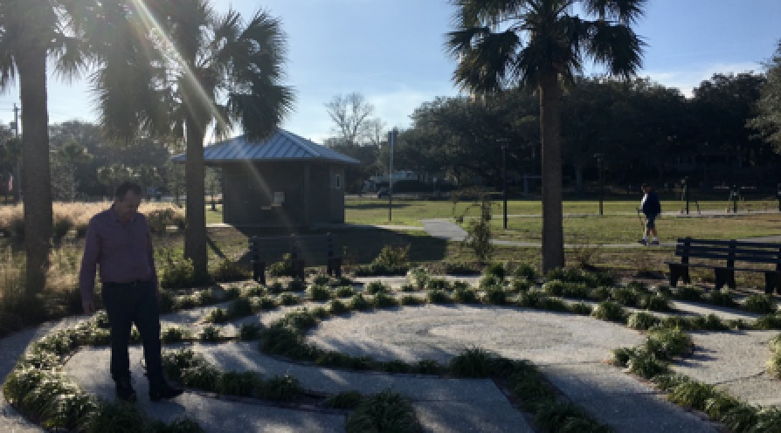
Классический лабиринт.

Этот паттерн иногда называют критским. Название «критский» относится к лабиринту, упомянутому в греческой мифологии, построенному для короля Миноса Крита блестящим изобретателем Дедалом (хотя почти наверняка это был другой дизайн). Этот лабиринт был задуман как неизбежная тюрьма, в которой содержался король-полукровка, сын-полук бык, Минотавр. Каждый год, согласно мифу, из Афин привозили семерых юношей и семерых девушек, чтобы принести их в жертву Минотавру. Афины проиграли войну на Крите, и поэтому были обязаны обеспечить эти бедные души. Однажды сын царя Афин Тесей предложил себя вступить в партию, предназначенную для лабиринта. По прибытии на Крит, дочь короля Миноса, Ариадна, влюбилась в него и была вдохновлена ​​дать ему клубок ниток, чтобы он мог расслабиться, когда он пробирался в лабиринт. Тесей убил Минотавра, а затем смог проследить его шаги, следуя за нитью, развернувшейся позади него, и сбежал с Ариадной на далекий остров.

Эта история может быть мифом, но она перевела на другие культуры и религиозные традиции. Например, в христианстве убийство Минесавром Тесея символизирует Христа, побеждающего смерть.

Предполагаемый лабиринт, сделанный Дедалом, никогда точно не был найден, хотя было сделано несколько заявлений о его существовании (в частности, во Кносском дворце). Если бы он когда-либо действительно существовал, маловероятно, что он имел бы тот же шаблон, что и тип, известный сегодня как «критский», - который имеет только один путь в лабиринт и из него, а не был бы предназначен для захвата и запутывания любого, кто в него вошел! Тем не менее, единственный путь, отмеченный шариком нити, является тем, который, если следовать, ведет к центру или наружу.

У классического типа есть только один путь в и из лабиринта - чтобы выйти, вы возвращаетесь по пути, который привел вас. Есть довольно маленький «центр», больше конца пути, но все же, если вы идете один или с несколькими другими людьми, вы можете провести время здесь, прежде чем вернуться.

3. ВЫБИРАЕТЕ СВОЕ ПРОСТРАНСТВО

Этот лабиринт может быть сделан как в помещении, так и на открытом воздухе, хотя для работы вам потребуется площадь не менее 12 футов (4 метра).

В зависимости от того, какие материалы вы используете для разметки лабиринта, лабиринт может быть сделан на мягкой или твердой земле, на полу здания или практически где угодно. Постарайтесь найти достаточно плоскую поверхность, если можете, в идеале без дыр в земле. Поверхность не обязательно должна быть чистой (например, без листьев дерева) - только до тех пор, пока вы можете видеть, где разметить путь.

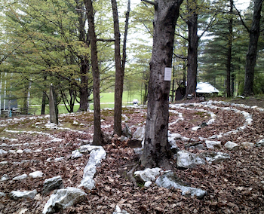
Лабиринты часто сидят хорошо, если уважать, деревья

4. МАТЕРИАЛЫ, КОТОРЫЕ ВАМ НУЖНЫ

Практически все можно использовать для обозначения пути лабиринта - камни, ветви деревьев, веревки, ленты, мела, пути, высеченные в рыхлой земле с помощью палки ... все, что вам легко доступно! Для обозначения 4-х точек лабиринта необходимо несколько небольших предметов, например, камни.

Если вы хотите аккуратно разметить путь, вы можете использовать линейку или другие средства для проверки ваших измерений. В противном случае хороша грубая или приблизительная разметка, например, использование ваших ног.

Лабиринты могут быть очень временными (например, выложены, пройдены и демонтированы в течение дня). Более постоянные лабиринты могут потребовать более тщательной разметки с использованием материалов, которые вряд ли будут легко взорваны или смыты ветром и дождем.

Точно так же, если вы хотите убедиться, что ваш путь идеально искривлен, а его ширина одинакова по всей длине, вы можете использовать ручной компас, например, большую палку с натянутой к нему веревкой, чтобы разметить путь. , Если вы воспользуетесь этим подходом, вы можете найти кого-то, кто поможет вам быть полезным!

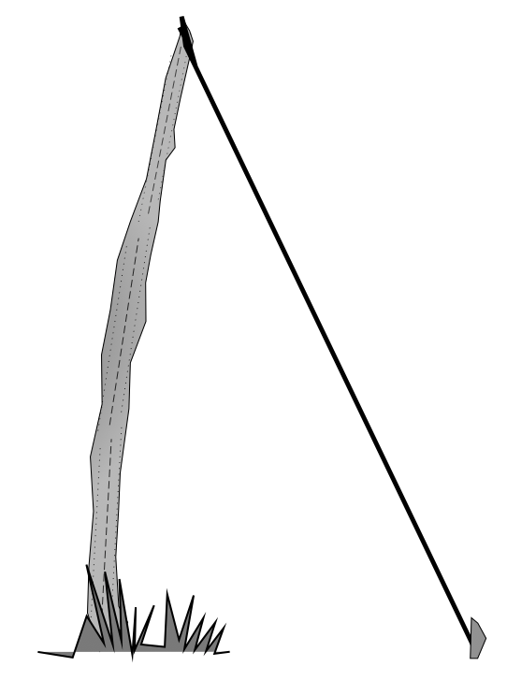

Простой «компас» из струны и палки.

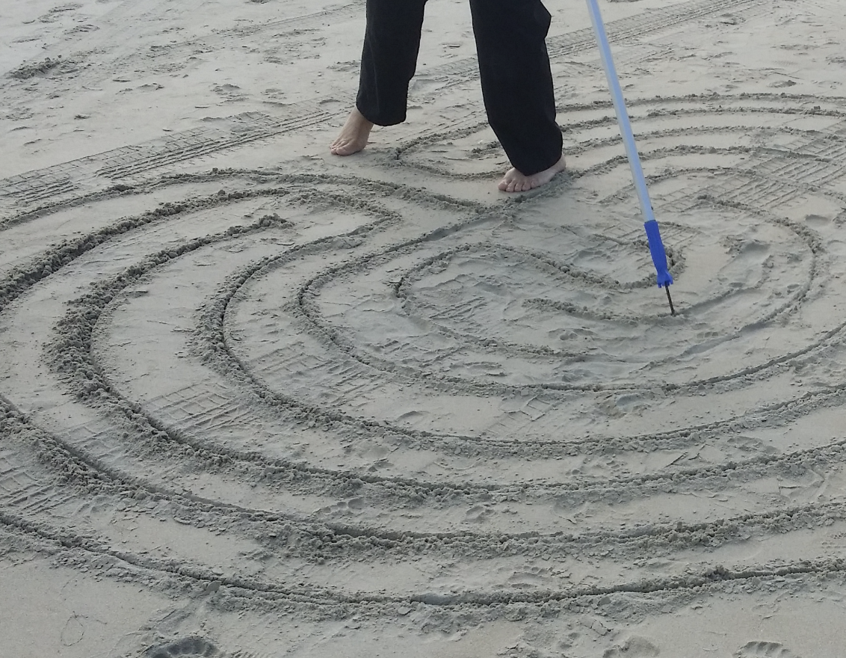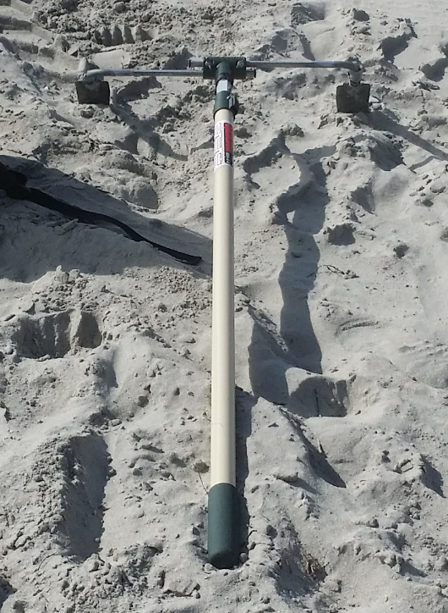

Создание лабиринта на песке с метлой и металлическим наконечником, а также умный инструмент для изготовления «двойной канавки», сделанный из двух шпателей и валика для краски..

5. ИЗГОТОВЛЕНИЕ ЛАБИРИНТА

Создайте свой лабиринт, просто выполнив каждый из шагов на диаграмме ниже (вы могли бы нарисовать это на бумаге или распечатать схему, чтобы иметь при себе, когда вы отмечаете свой лабиринт на земле). Спасибо Джеффу Саварду за то, что он первоначально показал шаги, которые представлены на этой диаграмме.
СЕМЕНА ШАБЛОН. Первая часть лабиринта, которую нужно выделить, - это так называемый «шаблон семени». Как показано на диаграмме, после того, как это было разработано, объединение всего остального должно происходить очень легко!

6. ВЫДЕЛЕНИЕ ЛАБИРИНТА

После создания лабиринта и перед первым его прохождением обычной практикой является посвятить лабиринт или благословить его, предлагая позитивное намерение всем, кто придет, чтобы пройти по нему. Это может принять форму нескольких простых слов или молитвы, если вы следуете традиции веры. Однако, если вы хотите посвятить свой лабиринт, скажите или сделайте то, что вам подходит.

Одна из форм слов, которые вы хотели бы использовать, или что-то подобное, выглядит следующим образом:

Спасибо, лабиринт, за твою силу и тайну.
Спасибо за приветствие и удивление всех, кто приходит к вам на прогулку.
Спасибо за то, что вы держите и защищаете тех, кто приближается к вам.
Обучайте их, вдохновляйте их, помогайте им расти и наслаждайтесь своей охотой.
Будьте здоровы. Пусть ваша работа коснется жизни многих. Пусть ваша идеальная работа в этом месте будет выполнена.

Прогулка за пределами лабиринта, просто благие намерения для него и тех, кто приходит, чтобы пройти его в вашем сердце и разуме, это еще один подход.

7. ХОДИТЬ И ОТРАЖАТЬ

Мы рассмотрим возможные пути прохождения лабиринта в следующем модуле. Вы можете держать вопрос открытым, приближаясь к лабиринту, или просто пытаться успокоить свой разум, возможно, сосредоточившись на своем дыхании, когда вы делаете каждый шаг. Не ожидайте, что что-то случится, когда вы идете - просто «будьте» и будьте открыты ко всему, что может прийти к вам.

Если вы можете оставить свой лабиринт на некоторое время, вы можете вернуться, чтобы пройти его несколько раз. Точно так же, после некоторого отдыха, даже если ваш лабиринт может быть разложен только на короткое время, вы можете захотеть вернуться к нему во второй или даже третий раз. Используйте любую возможность, чтобы испытать приход в его центр, некоторое время отдыхать, а затем возвращаться. Будьте готовы сесть или встать на колени в центре, если вы в состоянии чувствовать себя воодушевленным, идти медленно, иногда, возможно, останавливаться, следуя по пути - просто делая то, что кажется правильным.

После окончания прогулки мы советуем подумать о вашем опыте. Вы можете написать заметки о своих размышлениях или немного подумать о них. Возможные темы, о которых вы можете подумать, включают:
  - Как вы себя чувствуете после прогулки?
  - Что вас удивило в вашей прогулке?
  - Какие идеи, вдохновение, размышления приходили к вам во время прогулки (если есть)?
  - Что, по вашему мнению, вы приобрели, ходя по лабиринту?
  - Как вы думаете, что может предложить ходьба по лабиринту для других?

8. БЫТЬ «СОСТОЯЛ», КАК ВЫ ХОДИТЕ

По возможности очень важно, чтобы кто-то «держал» вас, пока вы идете по лабиринту, хотя бы один раз. Мы будем говорить об идее «держать» в другом модуле, так как это лежит в основе проведения или облегчения прогулки по лабиринту.

В идеале, это удержание должно осуществляться кем-то, кто проходит обучение в качестве хозяина лабиринта или, по крайней мере, понимает, что подразумевается под понятием «держать священное пространство» (также объясняется в другом модуле).

Если вы не можете найти кого-то, кто может удержать вас на месте, пожалуйста, свяжитесь с нами. Один из нас постарается удержать вас в приблизительное время, когда вы планируете пройти лабиринт, независимо от того, можем мы присутствовать через Интернет или нет, и хотя мы можем физически находиться за много миль от вас.

9. ДАЛЬНЕЙШАЯ ИНФОРМАЦИЯ

Найдите лабиринт. В Worldwide Labyrinth Locator перечислены известные по всему миру лабиринты, среди которых могут быть те, которые расположены рядом с местом вашего проживания и которые вы можете пройти. Посещение https://labyrinthlocator.com/ искать ваше местоположение. Если вы найдете что-то устаревшее или обнаружите новые лабиринты, которых нет в списке, сообщите об этом всем, кто поддерживает базу данных! На момент написания, телефонное приложение находилось в разработке, позволяя другим способом получить доступ к Локатору.

Если вы не можете сделать лабиринт, по которому вы можете физически ходить, вы можете подумать о том, чтобы сделать или нарисовать лабиринт для пальцев, который вы можете «ходить» пальцами, руками или глазами.

Дополнительные видео и другие источники информации о создании лабиринта включают:

  - Создание шартрского лабиринта в домашних условиях (The Labyrinth Society), https://labyrinthsociety.org/make-a-labyrinth

  - Sadelle Wiltshire Meditative Arts
https://www.sadellewiltshire.com/

  - Рисование 3, 5, 7 и 11-контурного классического лабиринта в форме семенного рисунка (The Labyrinth Society), https://www.youtube.com/watch?v=GkD8k-w4Yig

  - Создание шартрского лабиринта с липкой лентой (Warren Lynn, CTS, Indianapolis, Indiana)
https://youtu.be/i33t89tnGfU

  - Создание чакрового лабиринта Выхуа за 3 минуты! (Discover Labyrinths)
https://youtu.be/H5--pGSEbPY

Смотрите канал на YouTube Discover Labyrinths, https://www.youtube.com/user/BiomorphicDotOrg/featured, еще много видео, показывающих, как создавать и рисовать лабиринты, и многое другое!

  - Создание лабиринта, выделенного камнями (Syl Carson Bodhi Yoga)
https://youtu.be/RgPj_NeHdok

  - Изготовление холстового лабиринта (Rebecca Angel Maxwell)
https://youtu.be/zyo2O4H6Bjc

  - Сделать гипсовый лабиринт пальцем (Lise Lotz)
https://youtu.be/_GE-UBdXbrg

  - Как нарисовать пятиконтурный «средневековый» (шартрский) лабиринт, (The Labyrinth Society), https://www.youtube.com/watch?v=f1m5-ygVdqc

  - Построить задний лабиринт (иллюстрированное руководство с фотографиями для разметки постоянного лабиринта), https://www.instructables.com/id/Build-a-Backyard-Labyrinth/

  - Разметка классического лабиринта (иллюстрированное руководство Labyrinthos), http://www.labyrinthos.net/layout.html

  - Создание внутреннего лабиринта на ковре (видео Вестминстерского университета с участием известного историка лабиринта Jeff Saward), https://www.youtube.com/watch?v=A9Qaws3qNow

  - https://www.youtube.com/watch?v=EjWk6tcUplY Видео, показывающее, как нарисовать «Лабиринт Перехода» в песке (Лабиринт Перехода был разработан Джейми Эдмондсом, который показывает, как нарисовать его в этом видео)

  - Миф, история и археология критского лабиринта (иллюстрированная статья), http://folklorethursday.com/folklore-of-archaeology/cretan-labyrinth-myth-history-archaeology/

Обратите внимание, что большинство этих ресурсов на английском языке.

